Továbbra is a PTE Magyarország legzöldebb egyeteme
A Pécsi Tudományegyetem (PTE) a 2025-ös UI GreenMetric World University Rankings nemzetközi rangsorban ismét kimagasló teljesítményt nyújtott, hiszen 105 ország 1745 egyeteme közül a 29. helyen végzett, hazai viszonylatban továbbra is az első, vagyis Magyarország legzöldebb egyeteme a PTE. Az eredmények tovább erősítik az intézmény vezető szerepét a fenntarthatóság iránt elkötelezett egyetemek között, és alátámasztják az egyetem törekvését arra, hogy a fenntarthatóság minden területen kézzelfogható eredményekben jelenjen meg.
Dr. Fedeles Tamás, a PTE oktatásért felelős rektorhelyettese kiemelte: „Az oktatás kulcsszereplője a fenntartható gondolkodás formálásának. A globális elvárásokra reagáló, rendszerszintű szemlélet ma már a magyar felsőoktatás versenyképességének alapfeltétele. Olyan egyetemet formálunk, ahol a hallgatók nemcsak tudást kapnak, hanem megértik a felelősségüket a jövő alakításában is. A Pécsi Tudományegyetem képzési rendszere egyre több területen épít a fenntarthatóságra, legyen szó mérnöki, gazdasági vagy társadalomtudományi programokról. Célunk, hogy minden hallgatónk korszerű, gyakorlatorientált és a változó világ elvárásaihoz igazodó szemlélettel lépjen ki az egyetemi falak közül.”
Dr. Szili Katalin, a Universitas Quinqueecclesiensis Alapítvány kuratóriumi tagja hangsúlyozta: „A Pécsi Tudományegyetem az elmúlt években olyan stratégiát alakított ki, amelyben a fenntarthatóság az egyetemi működés egészét átszövi. A modellváltás óta jól látható, hogy az oktatás, a kutatás és az intézményi fejlesztések összehangolása kézzelfogható minőségi előrelépést hozott. A Fenntartható Fejlődés Koordinációs Tanács létrejötte óta pedig még szorosabb az együttműködés az egyes szakterületek között, ami több olyan fejlesztést is elindított, amely egyszerre növeli a működés hatékonyságát és a környezeti felelősségvállalást. Célunk, hogy minden egyetemi egység a maga területén járuljon hozzá egy tudatosabb és hosszú távon fenntartható működéshez.”
Decsi István, a PTE kancellárja hozzátette: „Az Egyetem hosszú távú célrendszerében a fenntarthatóság kiemelt, iránymutató szerepet tölt be. Törekszünk arra, hogy a fenntarthatóság terén elért eredményeink túlmutassanak az intézmény határain, a gazdasági szereplők számára is hasznosítható példát jelentsenek Az együttműködésekben elsődleges szempont, hogy azok konkrét, mérhető előrelépést biztosítsanak – legyen szó a környezeti terhelés csökkentéséről, a felelős működés erősítéséről vagy az erőforrások hatékonyabb felhasználásáról. Meggyőződésünk, hogy egy modern egyetem akkor tud előre lépni, ha a technológiai innovációt, a felelős gazdálkodást és a szakmai együttműködéseket egységben kezeli, és ebben a PTE ma már határozottan élen jár.”
A lista szerint 2025-ben a világ “legzöldebb” egyeteme –– megőrizve ezzel tavalyi elsőségét – a holland Wageningen University & Research, amelyet az ír University College Cork, illetve a brit Nottingham Trent University követ.
A frissen megjelent rangsor elérhető a https://greenmetric.ui.ac.id/rankings/overall-rankings-2025 honlapon.
Sajtókapcsolat:
- Kulcsár Tünde – Irodavezető
- Pécsi Tudományegyetem
- kulcsar.tunde@pte.hu
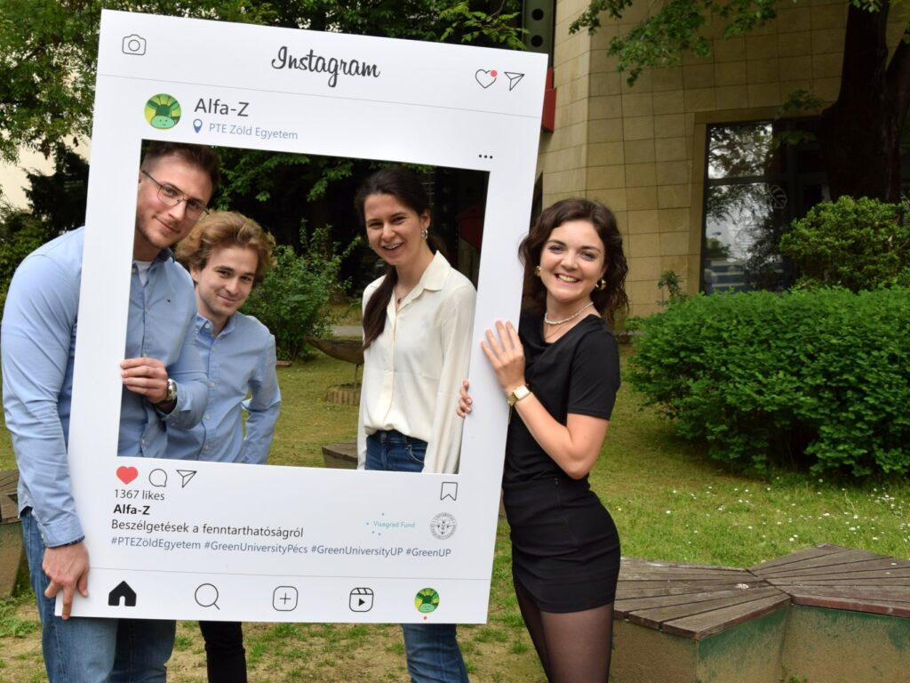 | © Pécsi Tudományegyetem
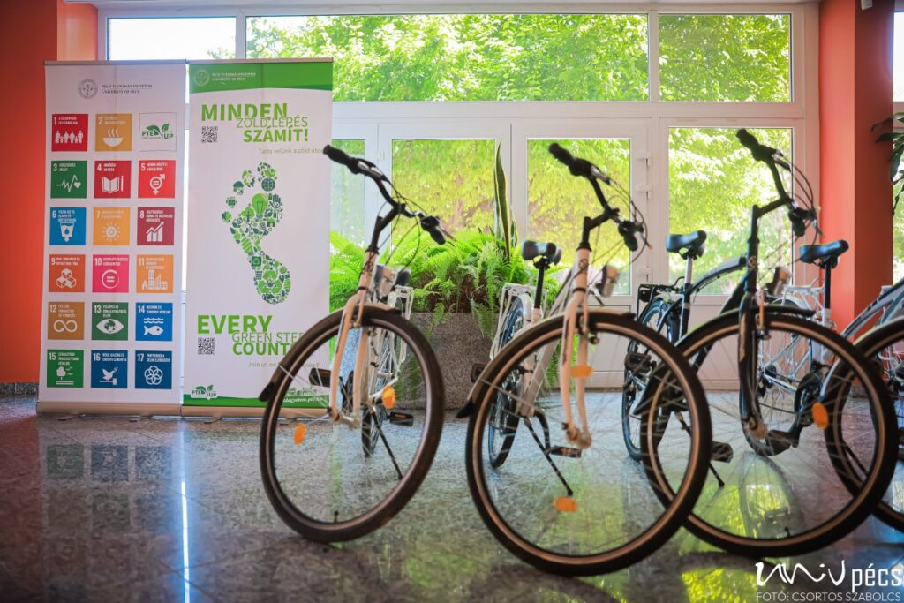 | © Pécsi Tudományegyetem
Eredeti tartalom: Pécsi Tudományegyetem
Továbbította: Helló Sajtó! Üzleti Sajtószolgálat
Ez a sajtóközlemény a következő linken érhető el:

